Об утверждении Плана по управлению пастбищами и их использованию по Коксускому району на 2018-2019 годы
Утративший силу
Решение Коксуского районного маслихата Алматинской области от 5 апреля 2018 года № 29-3. Зарегистрировано Департаментом юстиции Алматинской области 2 мая 2018 года № 4666. Утратило силу решением Коксуского районного маслихата Алматинской области от 21 ноября 2018 года № 38-5
Сноска. Утратило силу решением Коксуского районного маслихата Алматинской области от 21.11.2018 № 38-5 (вводится в действие со дня его первого официального опубликования).
В соответствии с подпунктом 1) статьи 8 Закона Республики Казахстан от 20 февраля 2017 года "О пастбищах" маслихат Коксуского района РЕШИЛ:
1. Утвердить План по управлению пастбищами и их использованию по Коксускому району на 2018-2019 годы согласно приложению к настоящему решению.
2. Контроль за исполнением настоящего решения возложить на постоянную комиссию маслихата Коксуского района "По законодательству и правопорядку, социальной защите населения, награждению и полномочиям депутатов".
3. Настоящее решение вступает в силу со дня государственной регистрации в органах юстиции и вводится в действие по истечении десяти календарных дней после дня его первого официального опубликования.
Председатель сессии маслихата
Коксуского района | М. Каблисанов
Секретарь маслихата
Коксуского района | А. Досымбеков
Приложение к решению маслихата Коксуского района от "5" апреля 2018 года № 29-3 "Об утверждении Плана по управлению пастбищами и их использованию по Коксускому району на 2018-2019 года"
План по управлению пастбищами и их использованию по Коксускому району на 2018-2019 года
Настояший План по управлению пастбищами и их использованию по Коксускому району на 2018-2019 годы (далее – План) разработан в соответствии с Законом Республики Казахстан от 20 февраля 2017 года "О пастбищах", приказом Заместителя Премьер-Министра Республики Казахстан-Министра сельского хозяйства Республики Казахстан от 24 апреля 2017 года № 173 "Об утверждении Правил рационального использования пастбищ" (зарегистрирован в Реестре государственной регистрации нормативных правовых актов № 15090), приказом Министра сельского хозяйства Республики Казахстан от 14 апреля 2015 года № 3-3/332 "Об утверждении предельно допустимой нормы нагрузки на общую площадь пастбищ" (зарегистрирован в Реестре государственной регистрации нормативных правовых актов № 11064).
План принимается в целях рационального использования пастбищ, устойчивого обеспечения потребности в кормах и предотвращения процессов деградации пастбищ.
План содержит:
1. схему (карту) расположения пастбищ на территории административно-территориальной единицы в разрезе категории земель, собствеников земельных участков и землепользователей на основании правоустанавливающих документов, согласно приложению 1 к настоящему Плану;
2. приемлемую схему пастбищеоборотов, согласно приложению 2 к настоящему Плану;
3. карту с обозначением внешних и внутренних границ и площадей пастбищ, в том числе сезонных, объектов пастбищной инфраструктуры, согласно приложению 3 к настоящему Плану;
4. схему доступа пастбищепользователей к водоистчникам (озерам, рекам, прудам, копаням, оросительным или обводительными каналам, трубчатым или шахтным колодцам), составленную согласно норме потребления воды, согласно приложению 4 к настоящему Плану;
5. схему перераспределения пастбищ для размещения поголовья сельскохозяйственных животных и (или) юридических лиц, у которых отсутствуют пастбища, и перемещения его на предоставляемые пастбища, согласно приложеню 5 к настоящему Плану;
6. схему размещения поголовья сельскохозяйственных животных на отгонных пастбищах физических и (или) не обеспеченных пастбищами, расположенными при селе, сельском округе, согласно приложеню 6 к настоящему Плану;
7. календарный график по использованию пастбищ, устанавливающий сезонные маршруты и передвижения сельскохозяйственных животных, согласно приложению 7 к настоящему Плану;
План принят с учетом сведений о состоянии геоботанического обследования пастбищ, сведений о ветеринарно-санитарных обьектах, данных о численности поголовья сельскохозяйственных животных с указанием их владельцев-пастбищепользователей, физических и (или) юридических лиц, данных о количестве гуртов, отар, табунов, сформированных по видам и половозрастным группам сельскохозяйственных животных, сведений о формировании поголовья сельскохозяйственных животных для выпаса на отгонных пастбищах, особенностей выпаса сельскохозяйственных животных на культурных и аридных пастбищах.
Администиративно-территориальное деление района состоит из 10 сельских округов, 34 сельских населенных пунктов.
Общая площадь земель Коксуского района 706,7 тысяч гектаров, из них пастбищные земли 498,1 тысяча гектаров.
По категориям земли подразделяются на:
земли сельскохозяйственного назначения – 540,3 тысяч гектаров;
земли населенных пунктов – 32,9 тысяч гектаров;
земли промышленности, транспорта, связи, для нужд космической деятельности, обороны, национальной безопасности и иного не сельскохозяйственного назначения – 2,3 тысячи гектаров;
земли лесного фонда – 14 тысяч гектаров;
земли водного фонда – 0,4 тысячи гектаров;
земли запаса – 102,9 тысяч гектаров.
Климат района континентальный. Годовое количество атмосферных осадков на равнинной территории 150-260 мм, в горных районах 350-550 мм. Средние температуры в январе –12-16°С, в июле +18+23°С.
На равнине распространены серо-бурые полупустынные почвы, в предгорьях светло-каштановые и черноземные.
На территории района протекают реки – Коксу, Биже, Жарлыозек, Мукры, Муканчи.
На территории района насчитывается 109 видов растений. Наибольше распространные три вида семейства: злаковые, сложноцветные и маревые.
Средняя урожайность пастбищных угодий составляет 3,5 центнер/гектар.
Фонд кормов пастбищ используется в пастбищный период продолжительностью 180-210 дней.
В Коксуском районе действуют 2 ветеринарных пункта, 14 пунктов для искусственного осеменения и 7 скотомогильников.
Приложение 1 к Плану по управлению пастбищами и их использованию по Коксускому району на 2018-2019 годы
Схема (карта) расположения пастбищ на территории района в разрезе категорий земель, собственников земельных участков и землепользователей на основонии правоустановливающих документов

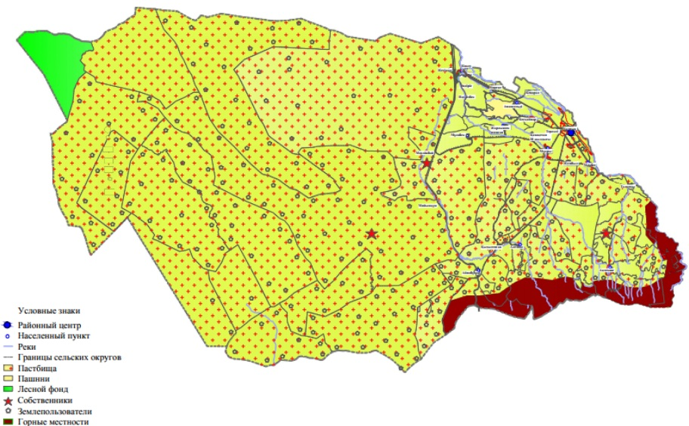

Приложение 2 к Плану по управлению пастбищами и их использованию по Коксускому району на 2018-2019 годы
Приемлемые схемы пастбищеоборотов

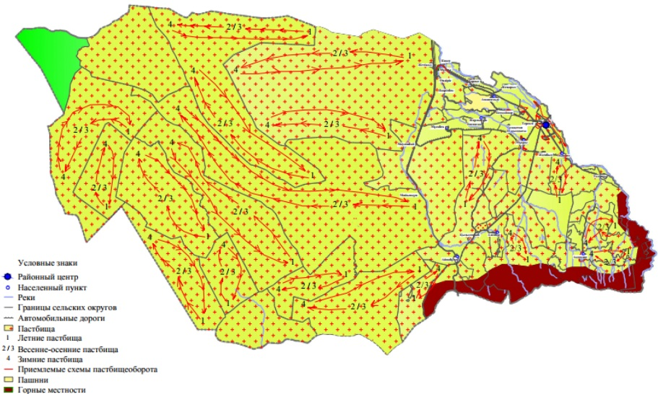

Приложение 3 к Плану по управлению пастбищами и их использованию по Коксускому району на 2018-2019 годы
Карта с обозначением внешних и внутренних границ и площадей пастбищ, в том числе сезонных объектов пастбищной инфраструктуры

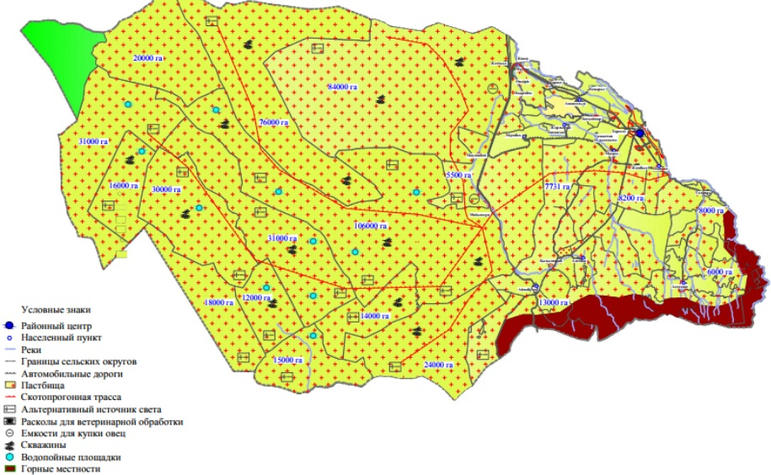

Приложение 4 к Плану по управлению пастбищами и их использованию по Коксускому району на 2018-2019 годы
Схема доступа пастбищепользователей к водоисточникам (озерам, рекам, прудам, копаням, оросительным или обводнительным каналам, трубчатым или шахтным колодцам) составленную согласно норме потребления воды

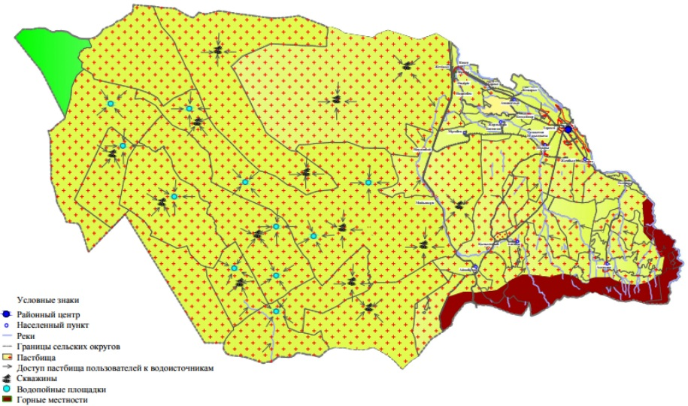

Приложение 5 к Плану по управлению пастбищами и их использованию по Коксускому району на 2018-2019 годы
Схема перераспределения пастбищ для размещения поголовья сельскохозяйственных животных физических и (или) юридических лиц, у которых отсуствуют пастбища, и перемещения его на предоставляемые пастбища

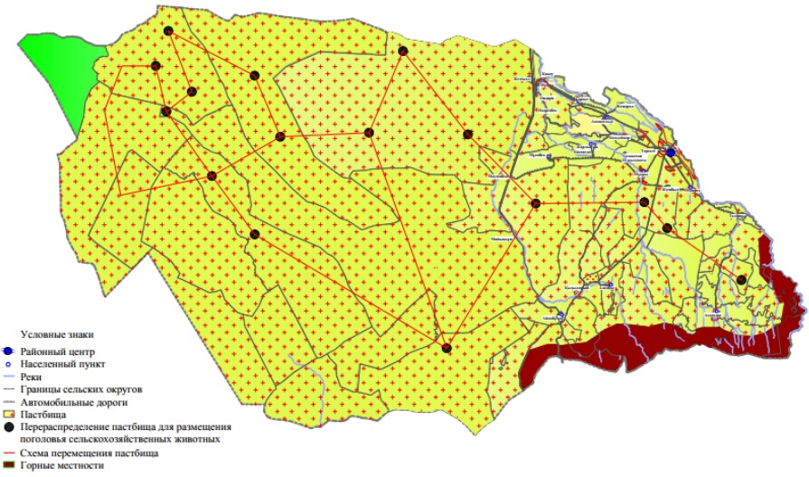

Приложение 6 к Плану по управлению пастбищами и их использованию по Коксускому району на 2018-2019 годы
Схема размещения поголовья сельскохозяйственных животных на отгонных пастбищах физических и (или) юридических лиц, не обеспеченных пастбищами, расположенными при селе, сельском округе

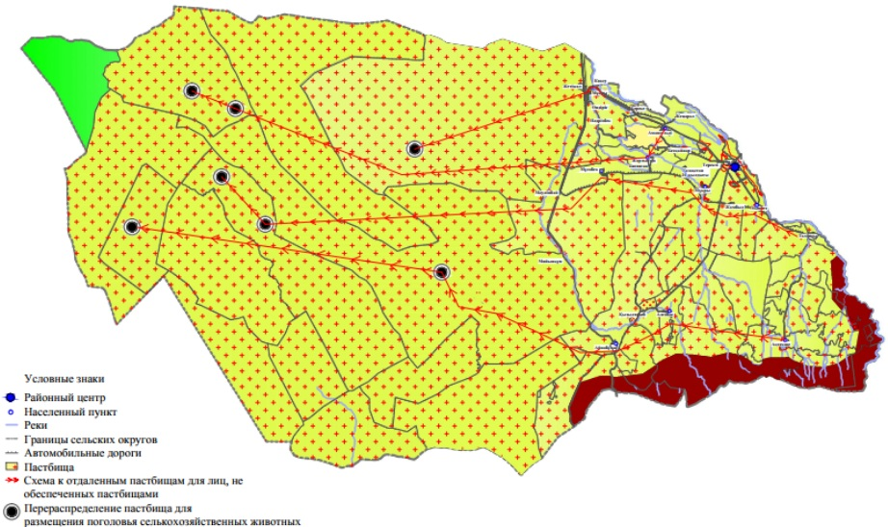

Приложение 7 к решению к Плану по управлению пастбищами и их использованию по Коксускому району на 2018-2019 годы
Календарный график по использованию пастбищ, устанавливающий сезонные маршруты выпаса и передвижения сельскохозяйственных животных
Годы | Сроки перегона скота на пастбища и возврата скота из пастбищ
 | Весна | Лето | Осень | Зима
2018 | І-декада марта  ІІ-декада мая | ІІ-декада мая  ІІ-декада октября | ІІ-декада октября  ІІІ-декада ноября | ІІІ-декада ноября  І-декада марта
2019 | ІІ-декада марта  ІІ-декада мая | ІІ-декада мая  ІІ-декада октября | ІІ-декада октября  ІІІ-декада ноября | ІІІ-декада ноября  І-декада марта

© 2012. РГП на ПХВ «Институт законодательства и правовой информации Республики Казахстан» Министерства юстиции Республики Казахстан

